1. Китайские чиновники занимались:  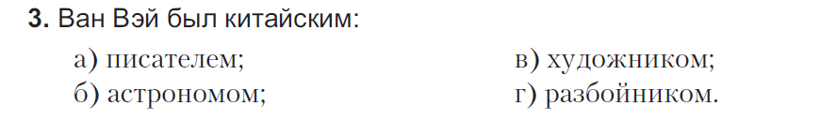  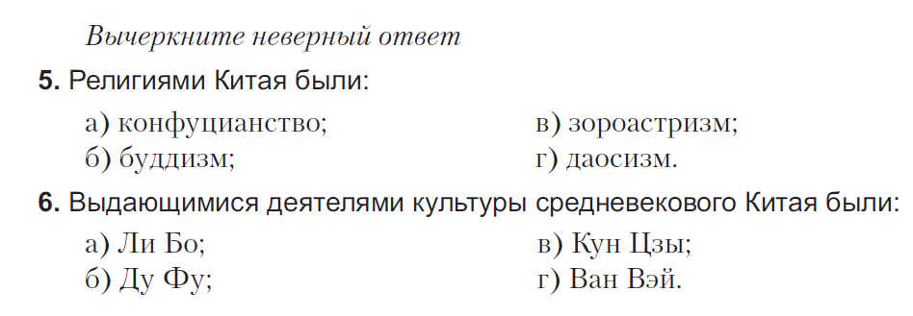  2. Только император имел право носить одежду __________________цвета, потому что: | 1. Китайские чиновники занимались:  2. Только император имел право носить одежду __________________цвета, потому что:
1. Китайские чиновники занимались:  2. Только император имел право носить одежду __________________цвета, потому что: | 1. Китайские чиновники занимались:  2. Только император имел право носить одежду __________________цвета, потому что:

